Idées rasters
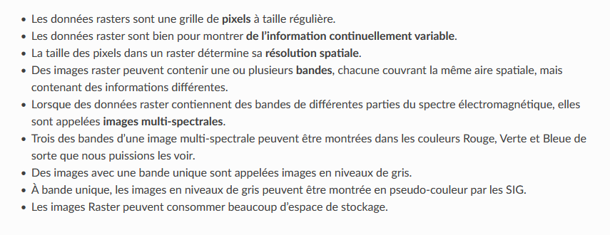
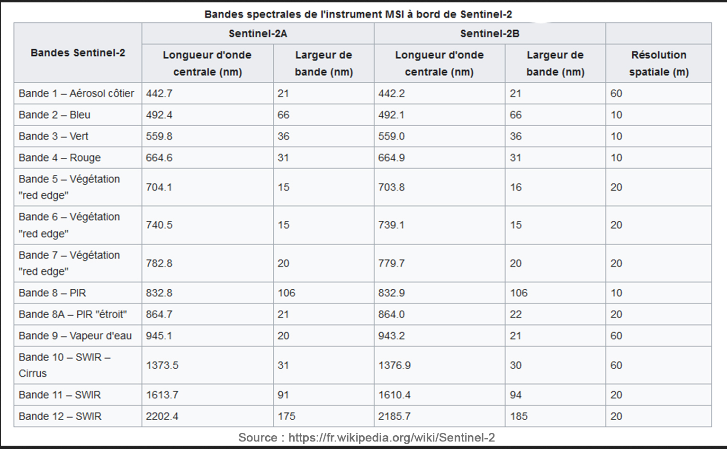
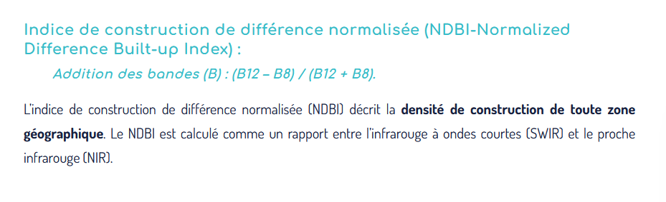
Géotraitement à utiliser et objectif
Reprojeter le raster | Compter la résolution
Découper le raster | Extraire la surface non carroyée / la compter
Convertir couleur – gris / fonctions raster / imagerie / nuances de gris | Simplifier les calculs
Reclassification
Tri par taille | Supprimer les petits éléments
Gommer l’effet de pixellisation / lisser un polygone

Sources
https://cartosig.fr/telecharger-et-utiliser-les-orthophotos-de-lign

Othophotos : pas de requêteur ?
Utilisation de copernic
